附件：1.贵州省医疗保障定点医疗机构申请表
2.贵州省医疗保障定点零售药店申请表
3.贵州省医疗保障定点医疗机构承诺书
4.贵州省医疗保障定点医药机构申办受理表
5.贵州省医疗保障定点医疗机构申办补正通知书
6.贵州省医疗保障定点零售药店申办补正通知书
7.贵州省医疗保障定点医药机构申办不予受理通知书
8.贵州省医疗保障定点医疗机构申办实地考察评估表
9.贵州省医疗保障定点零售药店申办实地考察评估表
10.整改通知书
11.贵州省新增定点医药机构评估不合格告知书
12.医保定点标牌制作说明
13.贵州省医疗保障定点医疗机构变更登记表
14.贵州省医疗保障定点零售药店变更登记表
15.贵州省医疗保障定点医药机构中止医保服务申请
16.贵州省医疗保障定点医药机构复通医保服务申请
17.贵州省医疗保障定点医药机构退出医保定点服务申请

附件1

贵州省医疗保障定点医疗机构申请表
医疗机构名称
统一社会信用代码
注册地址
注册面积 |  |  |  |  |  | 建筑面积
法定代表人 |  | 姓名 |  |  |  | 联系方式
 |  | 身份证号
主要负责人 |  | 姓名 |  |  |  | 联系方式
 |  | 身份证号
实际控制人 |  | 姓名 |  |  |  | 联系方式
 |  | 身份证号
医疗机构成立时间 |  |  |  |  |  | 医疗机构等级
医疗机构性质 |  |  |  |  |  | 医疗机构类别
医疗机构执业许可证发证机关
医疗机构执业许可证登记号
医疗机构执业许可证发证日期 |  |  |  |  |  | 许可证有效期开始日期
 |  |  |  |  |  | 许可证有效期截止日期
执业地址行政区划 |  |  |  |  |  | 执业地址
服务对象 |  |  |  |  |  | 诊疗科目
编制床位数 |  |  |  |  |  | 实际开放床位数
收费等级 |  |  |  |  |  | 医疗用房性质
银行账号 |  |  |  |  |  | 银行开户行
是否配有专（兼）职医保管理人员
是否设有内部医保管理部门
是否具有医保管理、财务、统计信息管
理、医疗质量安全核心制度
是否具有符合医保协议管理要求的信息系统
是否设立医保药品、诊疗项目、医疗服务设施、医用耗材、疾病病种等基础数据库
是否建立进销存信息系统
是否建立门诊信息系统
是否建立住院信息系统
卫生技术  人员构成 |  |  | 高级职称 |  |  | 中级职称 |  | 初级职称
卫生技术  人员构成 | 医生
卫生技术  人员构成 | 护士
卫生技术  人员构成 | 药师
卫生技术  人员构成 | 医技
卫生技术  人员构成 | 合计
已设主要管理
制度、台账名称
联系人姓名 |  |  |  |  |  | 联系人电话
申请日期 |  |  | 年 月 日
单位承诺 |  |  | 本单位承诺：所有上传填报的资料全部真实、完整、合法、有效， 如因违反上述承诺造成的任何后果或不良影响，本单位一律自行承担责任。  法定代表人签字： （单位公章）  年 月 日
注：本表无需手工填写，在申报单位提交全部申请信息后，在网报系统自动生成，申请单位法定代表人签字、加盖单位公章即可
附件2
贵州省医疗保障定点零售药店申请表
零售药店名称 |  |  |  |  | 成立日期
统一社会信用代码
法定代表人 | 姓名 |  |  |  | 联系方式
法定代表人 | 身份证号
企业负责人 | 姓名 |  |  |  | 联系方式
企业负责人 | 身份证号
实际控制人 | 姓名 |  |  |  | 联系方式
实际控制人 | 身份证号
药品经营许可证证号 |  |  |  |  | 发证机关
发证日期 |  |  |  |  | 有效期  截止日期
经营方式 |  |  |  |  | 经济类型
经营范围
注册地址
仓库地址
营业地址行政区划 |  |  |  |  | 经营药品品种数量
药店负责人姓名 |  |  |  |  | 医保目录内药品数量
药店负责人手机号 |  |  |  |  | 医保目录内药品数量
是否配有专（兼）职医保管理人员
是否具备与医疗保障政策对应的内部管理制度和财务制度
是否建立药品进销存信息系统
是否设立医保/非医保专区，并有明确标识
是否经营中药饮片
是否具有符合医保协议管理要求的信息系统
执业药师 |  | 人 | 执业中药师 |  |  |  | 人
从业药师 |  | 人 | 从业中药师 |  |  |  | 人
其他药师 |  | 人 | 药师总人数 |  |  |  | 人
已设主要管理制度、
工作台账名称
联系人姓名 |  |  |  | 联系人电话
申请日期
单位承诺 |  | 本单位承诺：所有上传填报的资料全部真实、完整、合法、有效， 如因违反上述承诺造成的任何后果或不良影响，本单位一律自行承担责任。  法定代表人签字： （单位公章）  年 月 日
注：本表无需手工填写，在申报单位提交全部申请信息后，在网报系统自动生成，申请单位法定代表人签字、加盖单位公章即可。
附件3

贵州省医疗保障定点医疗机构承诺书

承诺单位（医疗机构名称）：
统一社会信用代码：
地 址：
法定代表人：
为规范医疗服务行为，保障医保基金安全，本机构自愿申请成为贵州省医疗保障定点服务机构，并郑重承诺如下：
按照公平合理、诚实信用、质价相符的原则确定所提供药品、医用耗材价格，我单位承诺药品医用耗材价格不高于同统筹地区其他医疗机构价格水平；提供未在医药采购平台挂网的药品和医用耗材的，承诺不明显高于同统筹地区其他医疗机构价格水平，或同类已挂网产品价格水平。我单位不与生产、流通企业通过买赠、转嫁运营成本、虚假委托业务项目等方式，变相赚取药品、医用耗材差价。
本单位已知悉相关法律法规及医保政策，自愿接受医保部门监督。
承诺单位（公章）：
法定代表人（签字）：
年 月 日
附件4
贵州省医疗保障定点医药机构申办受理表
机构名称
申请人 |  | 联系电话 |  | 申请时间
申请人签字：

年 月 日

受理单位
受理人 |  | 受理编号 |  | 受理时间

经审核，提交申请资料齐全，符合受理条件，予以建档受理：
- 本表仅作为受理凭证，与评估结果无必然联系；
- 本表一式两份，一份交由申请人，一份由受理单位留存。

附件5
贵州省医疗保障定点医疗机构申办补正通知书
医疗机构
名称
申请人 |  | 联系电话 |  | 申办时间
根据《贵州省医疗保障定点医疗机构协议管理经办规程》规定，经审查，不符合受理要求，需补正以下材料：

1.《医疗机构执业许可证》复印件
2.《营业执照》复印件 |  |  |  |  | □
3.《医师执业证书》复印件
4.医保政策对应的内部管理制度和财务制度文本
5.医保有关的医疗机构信息系统相关材料
6.医疗保障基金的预测性分析报告
7.实际在职在岗职工花名册
8.近三个月经营状况统计及会计报表
9.营业服务场所产权或使用权证明材料复印件及场地平面图（标准面积、功能分区等）复印件
10.法定代表人身份证复印件 |  |  |  |  | □
11.其他 |  |  |  |  | □
以上材料请于5个工作日内补正，逾期不补正的视为撤回申请。

受理单位
受理人 |  | 电话 |  | 受理时间

附件6
贵州省医疗保障定点零售药店申办补正通知书
药店名称
申请人 |  | 联系电话 |  | 申请时间
根据《贵州省医疗保障定点零售药店协议管理经办规程》规定，经审核，不符合受理要求，需补正以下材料：

1.《药品经营许可证》复印件 |  |  |  |  | □
2.《营业执照》复印件 |  |  |  |  | □
3.法定代表人、主要负责人或实际控制人身份证复印件 |  |  |  |  | □
4.执业药师资格证书、执业药师注册证或药学技术人员有关证书及其劳动合同复印件 |  |  |  |  | □
5.医保专（兼）职管理人员的劳动合同复印件 |  |  |  |  | □
6.医疗保障政策对应的内部管理制度和财务制度文本 |  |  |  |  | □
7.医保有关的信息系统相关材料 |  |  |  |  | □
8.医疗保障基金的预测性分析报告 |  |  |  |  | □
7.其他： |  |  |  |  | □
以上材料请于5个工作日内补正，逾期不补正的视为撤回申请。

受理单位
受理人 |  | 联系电话 |  | 受理时间

附件7

贵州省医疗保障定点医药机构申办

不予受理通知书

医药机构名称 |  |  |  | 编号
申请人 |  | 联系电话 |  | 申请时间
不予受理原因
不予受理日期
受理单位 |  |  | 受理人

经审核，提交申请不符合受理条件，不予受理。
本表一式两份，一份交由申请人，一份由受理单位留存。

附件8
贵州省新增医疗保障定点医疗机构实地考察评估表
医疗机构名称（填写盖章）： 地址：
指标类型 | 序号 | 评估项目 | 评 分 标 准 | 评估口径（参考） | 评分 | 佐证材料编号及说明
基  础  指  标 | 1 | 证 照 | 医疗机构执业许可证正、副本或中医诊所备案证凭证或军队医疗机构为民服务许可证，营业执照等证照按规定办理校验手续，并在有效期内。 | 查看证照医疗机构执业许可证或诊所备案证或军队医疗机构为民服务许可证日期，若过效期，可结合该机构提交办理校验手续申请表。 | 是  一票否决
基  础  指  标 | 2 | 经营时间 | 正式运营是否已达3个月。 | 通过查看现金税务发票、销售票据、财务报表、医院信息系统结算数据等，结合证照发证日期，判定是否满足正式运营至少3个月。 | 是  一票否决
基  础  指  标 | 3 | 执业医师 | 是否至少有1名取得医师执业证书、乡村医生执业证书或中医（专长）医师资格证书且第一注册地在该医疗机构的医师。 | 结合医疗机构工作人员花名册查看，至少1名医师第一注册地在该医疗机构。 | 是  一票否决
基  础  指  标 | 4 | 医保管理 | 是否由主要负责人负责医保工作，配备专（兼）职医保管理人员；二级及以上或床位数在100张以上的医疗机构是否设内部医保管理部门，并安排专职工作人员。 | 查看医院组织机构配置、人员配置等相关文件资料，是否与医疗机构批准床位数、等级标准相匹配。 | 是  一票否决
基  础  指  标 | 5 | 信息系统 | 是否有与医保有关的医疗机构信息系统。 | 查看医院是否有电子化管理信息系统，可满足参保人员进行医保结算。 | 是  一票否决
基  础  指  标 | 6 | 资源配置 | 是否符合本统筹区定点零售药店资源配置规划管理规定。 | 结合各统筹区资源配置规划情况评定。 | 是  一票否决
机  构  设  置  （18分） | 7 | 营业场所  （5分） | 是否符合医疗服务功能分区，是否符合医疗机构面积设置标准。  出现一处不符合，扣1分，累计扣分，最多可扣5分。 | 现场查看门诊、急诊、住院、医技、行政后勤、感染性疾病区是否物理分隔；诊室、治疗室、处置室、手术室、药房、检验、放射等是否独立设置；各区域、科室、通道标识是否规范、指引清晰。
机  构  设  置  （18分） | 8 | 临床科室  （5分） | 医疗机构科室设置是否在该医疗机构《医疗机构执业许可证》诊疗科目内容范围内。  实际开设科室超出许可证诊疗科目内容的，扣5分。 | 查看医疗机构许可证，核查医院实际开展科室是否跟许可证一致。
机  构  设  置  （18分） | 9 | 床位数  （5分） | 实际床位数是否与医疗机构执业许可证床位数一致。（口腔诊所查看牙椅数）  1.医疗机构实际床位数超过核定床位数，多一张扣0.5分，累计扣分，最多可扣5分。  2.医疗机构实际床位数低于核定床位数或未开展住院业务的，不扣分。 | 查看医疗机构执业许可证副本（诊所备案证）确定核定床位数，现场查看机构实际床位数。
机  构  设  置  （18分） | 10 | 放射许可证  （3分） | 开展放射诊疗服务的，是否已取得《放射诊疗许可证》，且在有效期内。  1.证照过期的，扣5分。  2.未开展放射服务的，不扣分。 | 查看证照医疗机构提供的《放射诊疗许可证》证照日期，若过效期，可结合该机构提交办理校验手续申请表。
服  务  能  力  （40分） | 11 | 医护人员  （8分） | - 核查医师、护士、药学及医技等专业技术人员执业信息和医护人员注册地信息。  发现一例不符或执业地址未注册在该机构的，扣2分。  - 核查开展检查检验服务的，是否至少具备1名有相应资质的医技人员。  发现一例无对应资质的，扣2分，未开展检查检验服务的，不扣分。  以上两项，均累计扣分，最多可扣8分。 | 结合医疗机构工作人员花名册查看对应执业医师、护士的证书及注册，查看医技人员资格证书。是否执业地点注册在该医疗机构；  开展检查检验服务的医疗机构至少有1名有相应资质的医技人员。
服  务  能  力  （40分） | 12 | 药师人员  （2分） | 配备的药学技术人员与审核处方药品类别是否相符。  发现一例，扣2分。 | 查看医疗机构药品配备情况，结合药学技术人员资格、审方信息评定
服  务  能  力  （40分） | 13 | 在岗核实  （10分） | 核查医护人员和医技、药学人员是否实际在岗。  未实际在岗但产生为患者提供诊疗服务记录的（如开具医嘱、门诊病历、检查治疗、审方签字等），发现一次，扣2分，累计扣分，最多可扣12分。 | 结合医疗机构提供的排班表，门诊（住院）病历、医嘱、处方、治疗单、检验检查报告单等进行核实。
服  务  能  力  （40分） | 14 | 合理诊疗  （10分） | 1.是否有门诊病历、处方或治疗单等，填写规范无漏项。发现一例，扣2分。  2.门诊（住院）的疾病诊断与治疗、检查、用药是否相符。发现一例，扣2分。  - 开展物理治疗与康复项目、中医诊疗项目、精神科诊疗项目、口腔科治疗等，是否履行患者签字手续。发现一例，扣2分。  以上三项，均累计扣分，最多可扣10分。 | 1.核查医疗机构是否按照规定规范完整填写门诊病历、处方或治疗单等，无漏填项；  2.门诊（住院）病历主要诊断与手术记录、治疗方式、医嘱用药等是否相符；3.开展物理治疗与康复项目、中医诊疗项目、精神科诊疗项目、口腔科治疗等，是否书面记录治疗时间、操作人员、治疗项目，治疗部位、穴位、次数、疗程等明细信息，并履行患者签署手续。
服  务  能  力  （40分） | 15 | 设施设备  （10分） | 核查是否具备与提供服务功能相对应的诊断、治疗、手术、住院、检查检验放射等基础设施和仪器设备。  发现一例，扣5分，累计扣分，最多可扣10分。 | 核查医疗机构是否具备与提供服务功能相对应的诊断、治疗、手术、住院、检查检验放射等基础设施和仪器设备，且设施仪器效在期内。
价  格  收  费  （13分） | 16 | 价格信息公示  （3分） | 是否在显著位置如实公开公示所提供的药品、医用耗材、医疗服务和服务设施的价格，自觉接受社会监督和行政监管。  出现任意一类未公示的，扣1分，累计扣分，最多可扣3分。 | 查看医疗机构公示情况
价  格  收  费  （13分） | 17 | 医疗服务价格  （10分） | 基本医疗服务是否执行医疗保障行政部门制定的医药价格政策、未超诊疗科目开展医疗服务项目。  1.基本医疗服务是否执行医疗保障行政部门制定的医药价格政策，发现一例，扣2分。  2.实际诊疗项目是否属于基本医疗保险支付范围，发现一例，扣2分。  以上两项，均累计扣分，最多可扣10分。 | 通过查看医疗机构结算数据，收费票据，费用明细清单等进行核实。
内  部  管  理  （29分） | 18 | 建立完善的医保管理制度  （12分） | 是否结合医院工作实际制定符合医保协议管理要求的医保管理制度、财务制度、统计信息管理制度、医疗质量安全核心制度、医保基金监管常态化主体责任落实制度、药耗“进销存”管理制度等。  未建立制度或制度不相符的，每项扣2分，累计扣分，最多可扣12分。 | 查看医院申请时提交的制度与医院实际挂墙或使用制度是否一致。医院实际未制定制度或医院实际执行制度与提交资料不相符。
内  部  管  理  （29分） | 19 | 进销存  管理系统  （3分） | 是否具备规范的信息化管理系统。  无信息化系统的，扣3分。 | 查看医疗机构信息系统
内  部  管  理  （29分） | 20 | 进销存相符  （9分） | 医疗机构药品及一次性医用材料“进销存”是否相符。  发现1种进销存不相符的，扣3分，累计计算，最多可扣9分。 | 抽查医疗机构药品及一次性医用材料进销存，根据抽查情况评分。
内  部  管  理  （29分） | 21 | 追溯码  （3分） | 是否使用药品耗材追溯码或具备扫码上传能力。  1.无扫码装备，未扫描药品追溯码结算的，扣3分；  2.有扫码设备，但未扫码结算的，扣2分。 | 查看医疗机构药品追溯码扫码情况或设备
内  部  管  理  （29分） | 22 | 设置监  控设备  （2分） | 在医疗机构公共场所是否安装监控设备，并能确保正常使用。  - 未安装监控设备，扣2分；  2.已安装设备但影像资料未保存的，扣1分。 | 查看医疗机构安装监控设备情况，并随机抽取近期监控影像情况。
合计： 分
备注：
1.基础指标为一票否决栏，有一项不合格，评估结果即为不合格；
2.总分100分，实行倒扣分，每项评分。总分≥90分为合格；90＜总分≤60分，纳入整改；60分以下评估结果不合格。
3.评估表如有涂改，须在涂改处由医疗机构负责人及现场检查人员共同签字确认。
4.出现一票否决栏或扣分栏的，需对相关材料原件和复印件进行留存，同时编号纳入档案备查。
存在问题反馈：
（现场考察填写）

考核组组长： 年 月 日
考核人员：
医疗机构意见：以上检查结果情况属实。

医疗机构负责人签名（盖章）： 年 月 日

附件9
贵州省新增医疗保障定点零售药店实地考察评估表

零售药店名称（填写盖章）： 地址：
指标类型 | 序号 | 评估项目 | 评 分 标 准 | 评估口径（参考） | 评分 | 佐证材料编号及说明
基  础  指  标 | 1 | 营业证照 | 零售药店药品经营许可证正、副本是否按规定办理校验手续，并在有效期内。 | 查看药品经营许可证日期，若过效期，结合该药店提交办理校验手续申请表。 | 是  一票否决
基  础  指  标 | 2 | 经营时间 | 正式运营是否已达3个月。 | 查看现金税务发票、销售票据、财务报表、药店信息系统结算数据等，结合证照发证日期，判定是否满足正式运营至少3个月。 | 是  一票否决
基  础  指  标 | 3 | 执业药师 | 至少有1名取得执业药师资格证书或具有药学、临床药学、中药学专业技术资格证书的药师，且注册地在该零售药店所在地，药师须签订1年以上劳动合同且在合同期内。 | 结合零售药店工作人员花名册查看，至少有1名取得执业药师资格证书或具有药学、临床药学、中药学专业技术资格证书的药师，并查看对应人员劳动合同。 | 是  一票否决
基  础  指  标 | 4 | 医保管理 | 至少有2名熟悉医疗保障法律法规和相关制度规定的专（兼）职医保管理人员负责管理医保费用，并签订1年以上劳动合同且在合同期内。 | 结合零售药店工作人员花名册查看，至少有2名熟悉医疗保障法律法规和相关制度规定的专（兼）职医保管理人员负责管理医保费用，并查看对应人员劳动合同。 | 是  一票否决
基  础  指  标 | 5 | 信息系统 | 是否有与医保有关的医疗机构信息系统。 | 查看零售药店是否有电子化管理信息系统，可满足参保人员进行医保结算。 | 是  一票否决
基  础  指  标 | 6 | 资源配置 | 是否符合本统筹区定点零售药店资源配置规划管理规定。 | 结合各统筹区资源配置规划情况评定。 | 是  一票否决
规  划  布  局  （10分） | 7 | 营业场所  （5分） | 营业场所环境、面积、营业范围等是否与市场监管等部门核发证照相一致。  出现一处不一致，扣5分。 | 查看证照，确认实际营业地址、面积、营业范围是否与证照地址一致。
规  划  布  局  （10分） | 8 | 场所布局  （5分） | 营业场所是否进行区域划分，是否有明显的药品和非药品销售区域标志。  未进行分区管理的，扣5分。 | 查看药店布局，标识等
服  务  能  力  （40分） | 9 | 在岗核实  （9分） | 执业药师或药学技术人员、医保专（兼）职管理人员是否实际在岗。  现场检查当日以上人员未到岗的，少一人，扣3分，累计计算，最多可扣9分。 | 结合药店申报提供的花名册进行查看
服  务  能  力  （40分） | 10 | 审方核查  （20分） | 药师是否在店内“挂证”，而由他人代为开展服务。  - 药师不在岗，销售处方药，发现一例扣5分。  - 未经药师审核签字销售处方药的，发现一例扣5分。  上述两项累计计算，最多可扣20分。 | - 结合药店结算数据、监控影像进行核查；  2.抽查药店近三个月处方，核查未经药师审核签字销售处方药的行为。
服  务  能  力  （40分） | 11 | 药品信息  公示  （6分） | 按照公平、合法、诚实、守信原则对药品、医用耗材、医疗器械等未进行明码标价。  没有标示的，发现1例扣2分，最多扣6分。 | 查看药店对药品、医用耗材、医疗器械等信息标示应含通用名称、规格、生产企业/产地（中药）、价格等关键信息。
服  务  能  力  （40分） | 12 | 医保药品  标识  （5分） | 是否对医保药品进行标识。  发现一例扣1分，累计扣分不超过5分。 | 现场查看药店医保药品信息标识
内  部  管  理  （50分） | 13 | 建立完善的医保管理制度  （10分） | 是否结合药店实际制定符合医保协议管理要求的医保管理制度，财务制度，药品、医用消毒用品、医用器械等“进销存”管理制度，药品质量管理制度，医保基金监管常态化主体责任落实制度等。  未建立制度或制度不相符的，扣2分，累计扣分，最多可扣10分。 | 查看药店申请时提交的制度与实际挂墙或使用制度是否一致。
内  部  管  理  （50分） | 14 | 进销存  管理系统  （5分） | 是否具备规范的信息化管理系统。  无信息化系统的，扣5分。 | 查看零售药店信息系统
内  部  管  理  （50分） | 15 | 进销存  核查  （20分） | 药品、医用消毒用品、医用器械等“进销存”是否相符  发现1种进销存不相符的，扣5分，累计计算，最多可扣20分。 | 抽查药店药品、医用消毒用品或医用器械进销存，根据抽查情况评分。
内  部  管  理  （50分） | 16 | 追溯码  （5分） | 是否使用药品耗材追溯码或具备扫码上传能力。1.无扫码装备，未扫描药品追溯码结算的，扣4分。  2.有扫码设备，但未扫码结算的，扣2分。 | 查看药店药品追溯码扫码情况或设备
内  部  管  理  （50分） | 17 | 监控设备  （10分） | 在收费结算处等公共场所安装监控设备，确保正常使用，角度正确，并能提供营业期间不少于三个月不间断的监控影像资料。  - 未安装监控设备，扣10分。  - 已安装设备但影像资料不达标准的，扣3分，监控每少保存一个月扣3分，累计计算。 | 查看零售药店安装监控设备，监控影像资料是否能清晰辨认出参保人员面部特征；并随机抽取近三个月监控影像情况。
合计： 分
备注：1.基础指标为一票否决栏，有一项不合格，评估结果即为不合格；
2.总分100分，实行倒扣分，每项评分。总分≥90分为合格；90＜总分≤60分，纳入整改；60分以下评估结果不合格。
3.评估表如有涂改，须在涂改处由零售药店负责人及现场检查人员共同签字确认。
4.出现一票否决栏或扣分栏的，需对相关材料原件和复印件进行留存，同时编号纳入档案备查。
存在问题反馈：
（现场考察填写）

考核组组长： 年 月 日
考核人员：
零售药店意见：以上检查结果情况属实。

医疗机构负责人签名（盖章）： 年 月 日

附件10
整改通知书

（机构名称）：
根据《医疗机构医疗保障定点管理暂行办法》（国家医疗保障局令第2号）《零售药店医疗保障定点管理暂行办法》（国家医疗保障局令第3号）要求，我单位对你机构进行申请定点协议管理实地考察及综合评估工作，发现你机构存在“
”的情况。
请你机构针对以上问题进行认真整改，并将整改报告及佐证资料（所有资料均加盖机构公章）提交至医保部门。自《整改通知书》送达之日起，整改3个月后可向医保经办机构再次申请组织评估，评估仍不合格的，1年内不得再次申请本统筹区定点。3个月内未再次提交评估申请的，视为放弃此次申请。

医保经办机构（盖章）：
经办日期：

附件11
贵州省新增定点医药机构评估不合格告知书
告知书编号
机构名称
办理事项 | 医疗机构/零售药店申请定点协议管理
评估结果 | 评估不合格。
不合格理由 | 经评估，不符合《贵州省医疗保障定点医药机构协议管理经办规程（暂行）》第 条第 款的有关规定。  你机构自 年 月 日至 年 月 日内不得再次申请定点医药机构资格。
查询方式 | 电话：
备注 | 1.本告知书一式两份，一份送达申请机构，一份由医保经办机构留存；  2.申请单位如有疑问，可以联系医保部门进行查询；  3.本次评估为再次评估，自结果送达之日起，1年内不得再次申请。  本次评估存在以弄虚作假等不正当手段申请定点医药机构资格的行为，自发现之日起3年内不得再次申请。
医保经办机构（盖章）： 经办日期：

签收人： 联系电话： 签收日期：

附件12
医保定点标牌制作说明
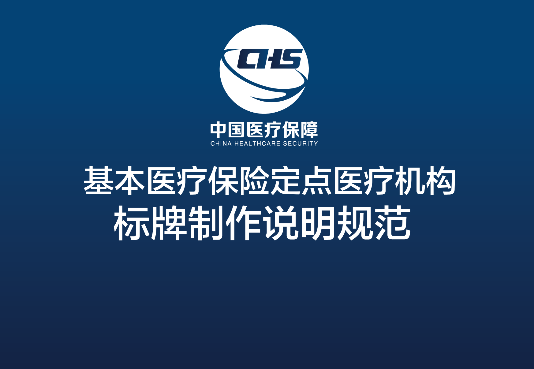
医保定点标牌制作使用规范：
1.横竖版画面选择请严格根据场地实际选择；
2.竖版画面制作规范：竖版画面因考虑场地大小不一，制作时请按实际尺寸等比缩放制作和摆放；
3.横版画面制作尺寸规范：60X80cm（如有特殊情况，请以实际场地应用为准，按比例调整尺寸）；
4.材质建议：应选择不易生锈的材质（例：铝合金、拉丝不锈钢等材质，喷烤漆配色严格按照画面色彩执行），LOGO处建议做激凸质感。
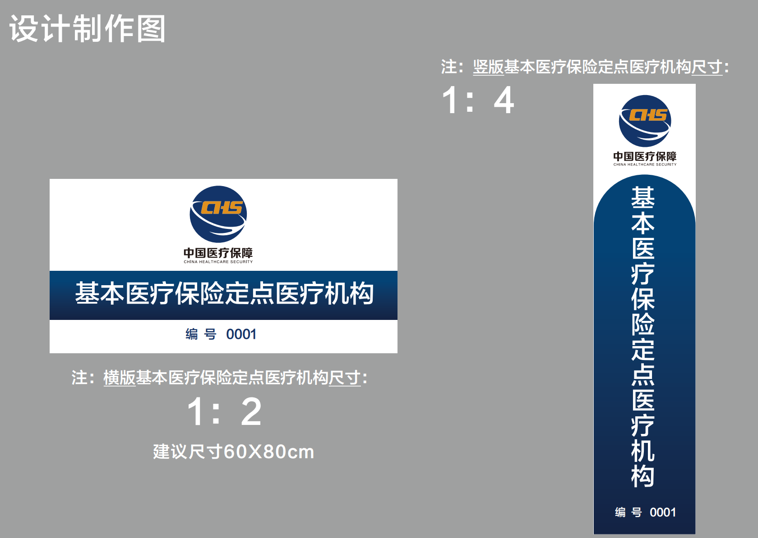
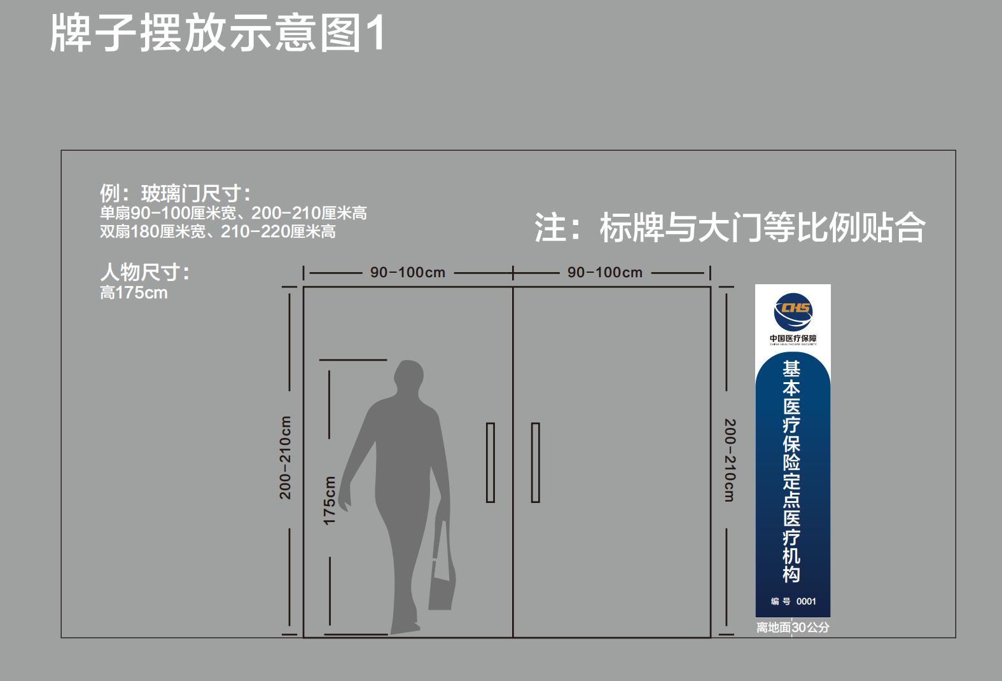
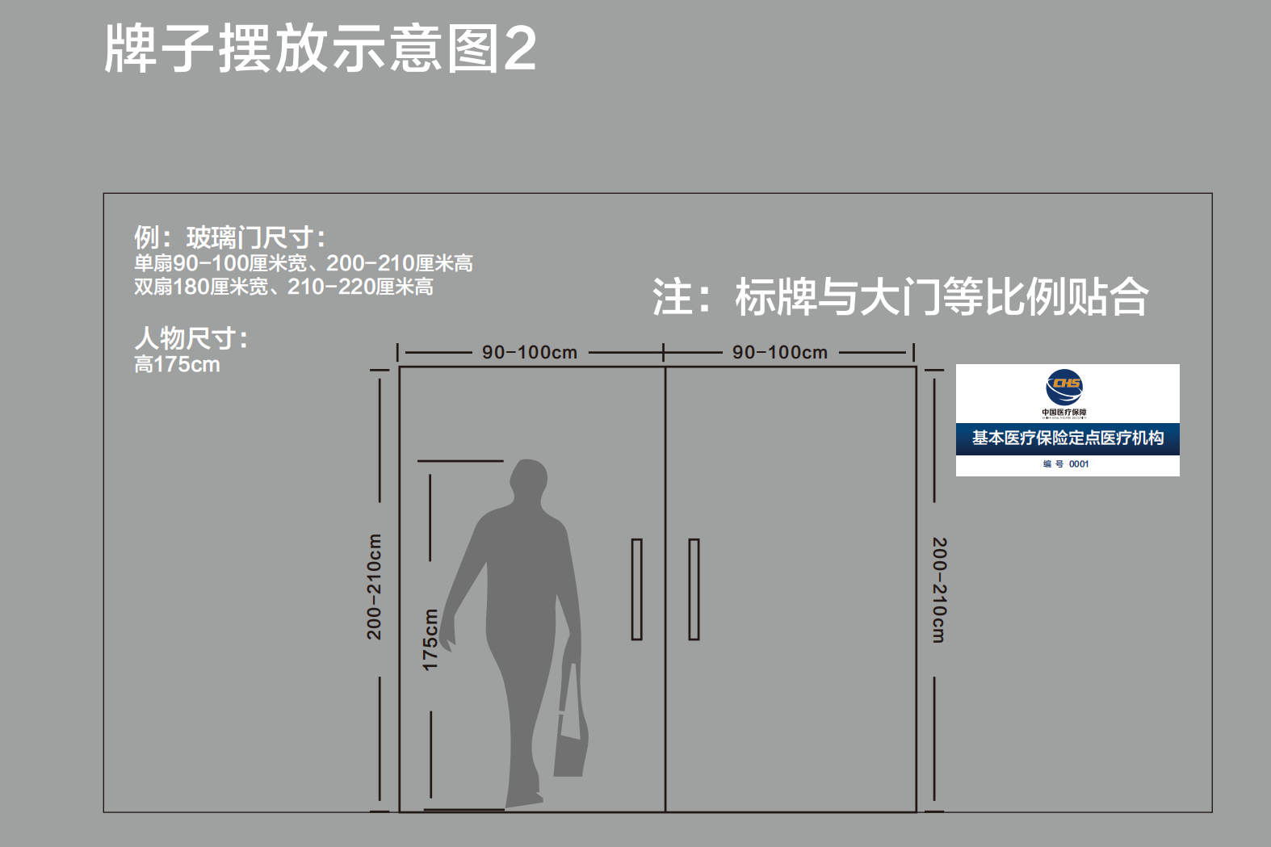
附件13
贵州省医疗保障定点医疗机构变更登记表

医疗机构名称：（加盖公章）
机构名称 |  | 机构编号
申请人姓名 |  | 联系电话
变更内容 | 变更前 | 变更后 | 变更时间
□机构名称
□法定代表人/主要负责人/实际控制人
□注册地址
□银行开户名及账号
□诊疗科目
□机构级别/类别
□注册床位数
□机构规模/性质
□其他
在变更内容中选择需要变更的项目在对应的“□”里打“√”。
所需资料：
1.变更名称、法定代表人、注册地址、诊疗科目等，提供《医疗机构执业许可证》复印件，其中营利性医疗机构需提供《营业执照》复印件，法人代表确认文件、身份证复印件；
2.变更其他基本信息的，提供对应的资料；
3.本表及提供的复印件均需加盖机构公章。

附件14
贵州省医疗保障定点零售药店变更登记表

零售药店名称：（加盖公章）
药店名称 |  | 药店编号
申请人姓名 |  | 联系电话
变更内容 | 变更前 | 变更后 | 变更时间
□名称
□法人代表/企业负责人/实际控制人
□地址
□经营范围
□银行开户名及账号
□其他
在变更内容中选择需要变更的项目在对应的“□”里打“√”。
所需资料：
1.变更名称、法定代表人、注册地址等信息，提供《药品经营许可证》《营业执照》复印件，法定代表人身份证复印件；
2.变更其他基本信息的，提供对应的资料；
3.提供的复印件均需加盖机构公章。
附件15

贵州省医疗保障定点医药机构
中止医保服务申请

医药机构名称：
机构编码：
统一社会信用代码：
医药机构执业地址：
法定代表人： 联系电话：
经办人： 联系电话：
本机构自愿向医疗保障经办机构申请：中止医疗保障定点医疗机构服务协议。
一、中止时间
协议中止起始日期： 年 月 日至 年 月 日。
（提示：中止时间原则上不得超过180日，定点医药机构在医保协议中止超过180日仍未提出继续履行医保协议申请的，原则上医保协议自动终止。）
二、中止原因
因

三、承诺事项
本单位郑重承诺：申请中止协议所提供信息及材料真实、合法、有效。
协议中止期间，不再开展任何医保结算服务，不发生医保基金相关业务，自觉接受医保监管。
中止期间如涉及机构重大信息变更，将按规定及时向医保经办机构报备。
如需恢复医保定点服务，将按医保政策规定重新提交恢复申请及材料。

申请单位（盖章）：

法定代表人（签字）：

申 请 日 期 ： 年 月 日

附件16
贵州省医疗保障定点医药机构
复通医保服务申请
（医保经办机构） ：
本机构（医药机构名称） ，机构编码： ，
统一社会信用代码： ，医药机构执业地址： ，法人代表 ，联系电话： 。
因（中止原因：如整改、系统升级、场所变更、违规处理期满等），医保服务于 年 月 日中止。现我单位已按要求完成整改，具备恢复条件，相关情况如下：
已全面完成问题整改，完善医保管理制度、人员配备、信息系统、财务结算与处方等管理，符合定点服务规范，能够规范开展医保结算与服务。
承诺严格遵守医保法律法规与服务协议，规范使用医保基金，接受监督检查。
现郑重申请恢复医保定点服务资格、复通医保结算。我单位对申请材料真实性负责，愿承担相应法律与协议责任。

申请单位（盖章）：
法定代表人（签字）：
申请日期： 年 月 日

附件17
贵州省医疗保障定点医药机构退出医保
定点服务申请

医药机构名称：
机构编码：
统一社会信用代码：
医药机构执业地址：
法定代表人： 联系电话：
经办人： 联系电话：
本机构因

（如：机构停业、注销、迁址、人员变动、业务转型等，请写明真实原因），经本机构慎重研究并内部决策，现自愿、主动申请退出医疗保障定点服务管理，终止医保服务协议，不再承担医保定点医疗机构服务职责。
本单位郑重承诺如下：本次退出申请系本单位真实意愿，所提供材料真实、合法、有效。
本单位将全面配合医保经办机构完成医保结算、账务核对、基金清算、病历资料移交等所有收尾工作。在退出手续办结前，严格按照医保政策规范提供服务；退出手续办结后，立即停止一切医保结算业务，不再以医保定点医疗机构名义开展诊疗活动。
妥善处理参保人员就医、结算、咨询等相关事宜。
现正式向贵单位提交退出申请，恳请予以审核批准。

申请单位（盖章）：
法定代表人（签字）：
申请日期： 年 月 日

